GENTIA
MANUAL DE CAPACITACIÓN · CAP-02

Administración de usuarios, roles y filiales
Guía operativa paso a paso para ejecutar el proceso de forma controlada y auditable en GENTIA ERP.
Audiencia | Administradores de seguridad
Versión | 1.0
Fecha | 28 de octubre de 2026
Ambiente | Capacitación / Pruebas
Clasificación | Uso interno
Las imágenes utilizan datos ficticios de capacitación. No contienen credenciales ni información productiva.

CAP-02 · Manual de Administración de usuarios, roles y filiales
Contenido
- Objetivo y alcance
- Prerrequisitos
- Ruta de acceso
- Flujo general
- Procedimiento paso a paso
- Controles clave
- Errores frecuentes
- Ejercicio práctico
- Checklist de validación

1. Objetivo y alcance
Objetivo | Configurar el acceso de un usuario aplicando permisos mínimos, segregación de funciones, asignación de filiales y recuperación segura de credenciales.
Audiencia | Administradores de seguridad
Alcance | Configuración, operación, controles, excepciones, evidencia y validación del tema Administración de usuarios, roles y filiales.
Regla de seguridad: confirme siempre la empresa activa, el rol activo y el período antes de guardar una operación. Nunca comparta contraseñas, enlaces de recuperación ni secretos técnicos.

2. Prerrequisitos
- Rol con permisos de administración de Seguridad.
- Matriz de segregación de funciones aprobada.
- Subsidiarias activas y roles corporativos definidos.
- SMTP y URL pública configurados para notificaciones.

3. Ruta de acceso
- Seguridad > Usuarios
- Seguridad > Roles
- Seguridad > Permisos por rol
- Seguridad > Roles por usuario
- Seguridad > Empresas por usuario
- /role-access-matrix.html

4. Flujo general
- Diseñar rol
- Asignar permisos
- Crear usuario
- Asignar rol y filiales
- Notificar
- Probar
- Auditar
5. Procedimiento paso a paso
1

Revisar la solicitud de acceso
Confirme nombre, correo, puesto, rol requerido, filiales y aprobación del responsable. Verifique posibles conflictos de segregación.
Verifique: La solicitud identifica aprobador, vigencia y alcance.
2

Crear o revisar el rol
Abra Roles y confirme que la descripción refleje la función real. Reutilice un rol aprobado antes de crear uno nuevo.
Verifique: No existen roles duplicados con permisos equivalentes.
3

Configurar la matriz de permisos
En Permisos por rol seleccione el rol y marque Ver, Crear, Editar o Eliminar para cada opción de módulo según corresponda.
Verifique: Toda opción tiene una decisión explícita y Eliminar está restringido.
4

Crear el usuario
Abra Usuarios, registre correo, nombre, apellidos, zona horaria y estado activo. Marque Notificar usuario por correo si el entorno de correo está operativo.
Verifique: El usuario se crea sin que el administrador conozca ni envíe una contraseña.
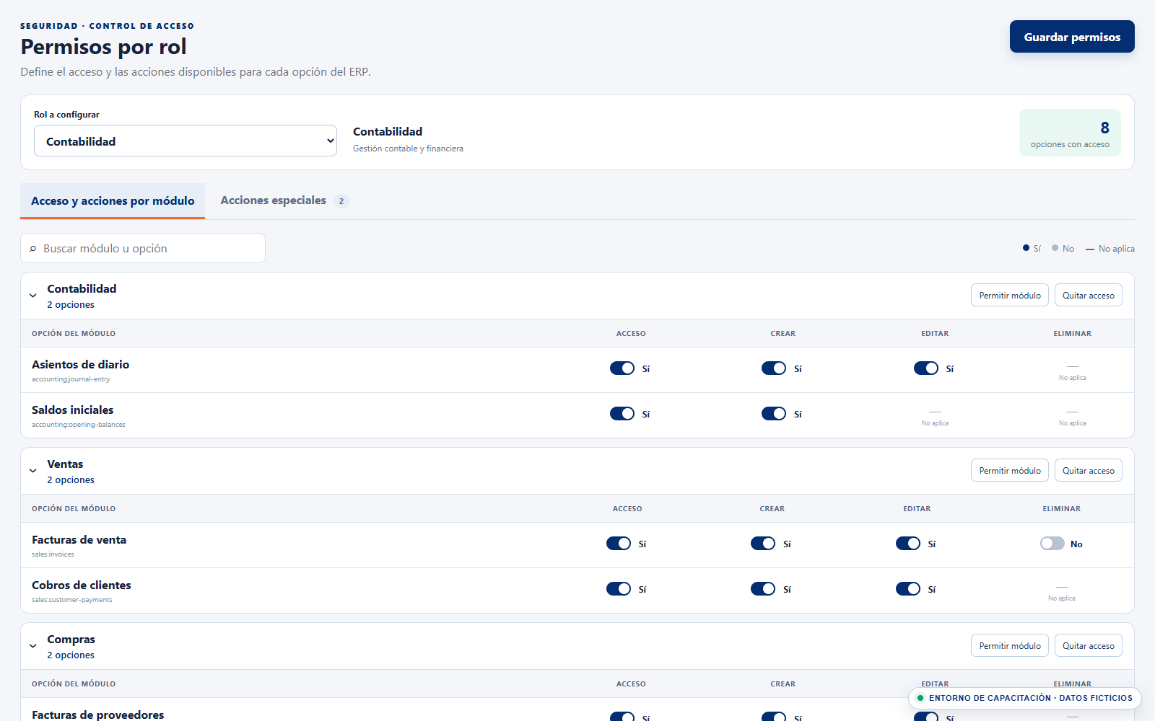Figura 1. Matriz de permisos por rol
5

Asignar el rol
En Roles por usuario relacione el usuario con el rol aprobado. Evite combinaciones incompatibles, por ejemplo preparar y aprobar la misma operación.
Verifique: La asignación coincide con la solicitud aprobada.
6

Asignar filiales
En Empresas por usuario seleccione el usuario y marque mediante checks todas y solo las subsidiarias autorizadas; guarde la selección completa.
Verifique: El contador de filiales coincide con la solicitud.
7

Probar acceso permitido
Inicie una prueba controlada con el usuario o solicite confirmación: debe ver las empresas, módulos y acciones autorizadas.
Verifique: Los casos positivos funcionan con el rol esperado.
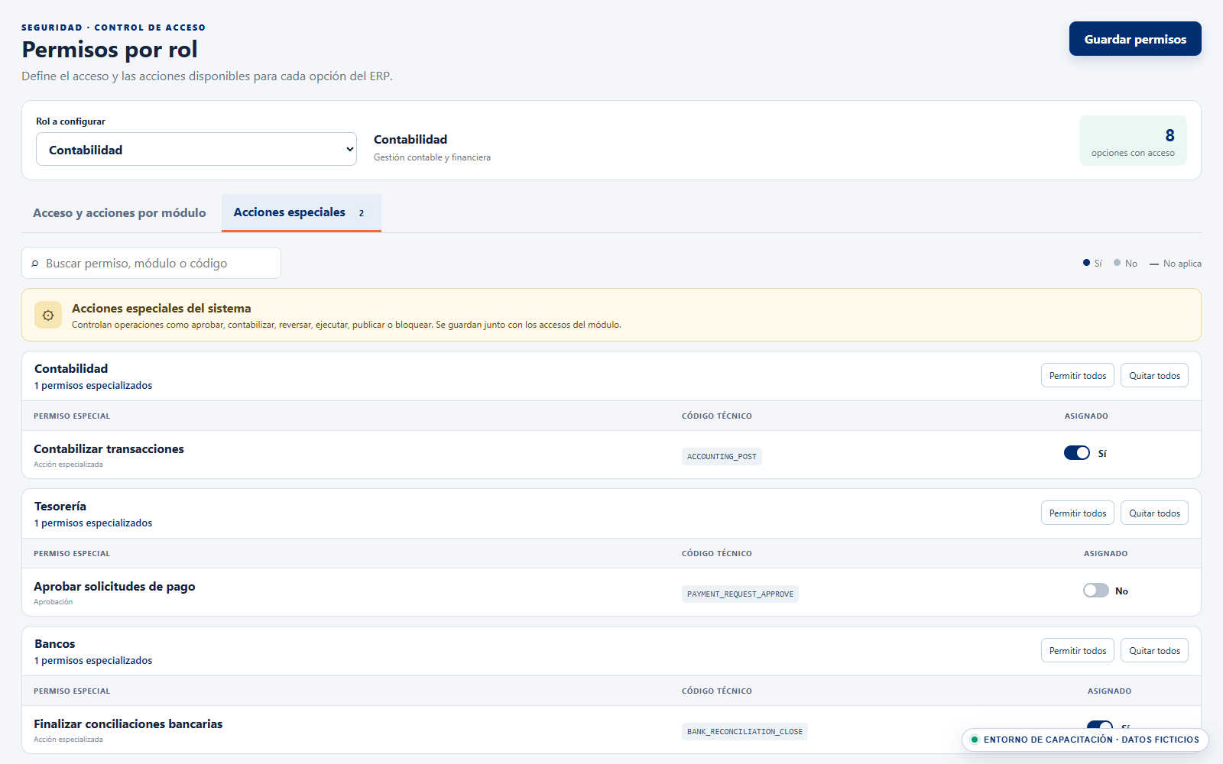Figura 2. Acciones especiales de seguridad
8

Probar acceso denegado
Intente un caso negativo documentado, como otra filial o una acción Eliminar no concedida.
Verifique: GENTIA bloquea la acción y no expone datos ajenos.
9

Reenviar recuperación si se solicita
Edite el usuario, marque Notificar usuario por correo y guarde. El enlace es de un solo uso; si falla, revise la advertencia sin duplicar el usuario.
Verifique: El correo se registra como enviado o queda una advertencia auditable.
10

Revisar auditoría
Abra Auditoría sobre el usuario y compruebe creador, última modificación y cambios de asignación.
Verifique: Cada cambio identifica actor, fecha y origen.

6. Controles clave
- Aplicar mínimo privilegio.
- Mantener un único aprobador responsable por alta.
- No comunicar contraseñas en texto claro.
- Revisar filiales y roles al cambiar de puesto o finalizar relación.
- Registrar y aprobar excepciones de segregación.

7. Errores frecuentes y solución
Situación | Acción recomendada
La notificación no se envía  Causa: Falta configuración administrativa de Supabase, SMTP o URL pública. | El usuario queda guardado; corrija la variable indicada en el servidor y reintente desde Editar sin recrear la cuenta.
El usuario ve el módulo pero no la acción  Causa: El rol tiene permiso de consulta, pero no Crear/Editar/Eliminar. | Ajuste la matriz solo si existe aprobación del dueño del proceso.
El usuario no ve una filial  Causa: Empresas por usuario no incluye la subsidiaria. | Abra la asignación múltiple, marque la filial correcta y guarde el conjunto completo.
Acceso excesivo  Causa: Se asignó rol administrativo o filiales adicionales. | Retire inmediatamente el acceso, documente el incidente y revise auditoría.

8. Ejercicio práctico

Alta controlada de usuario
Crear un usuario de capacitación para Contabilidad Regional con acceso a dos filiales.
- Revisar solicitud
- Crear o seleccionar rol
- Configurar permisos
- Crear usuario sin contraseña
- Asignar dos filiales
- Probar permiso permitido y denegado
- Revisar auditoría

Resultado esperado
El usuario accede únicamente a las dos filiales y acciones aprobadas.

9. Checklist de validación
- Solicitud aprobada
- Rol correcto
- Permisos mínimos
- Filiales exactas
- Notificación segura
- Prueba positiva
- Prueba negativa
- Auditoría revisada
GENTIA ERP · CAP-02 · Versión 1.0 · 28 de octubre de 2026

